共青城市召开打击治理电信网络新型违法

犯罪工作电视电话会议

2021-04-08

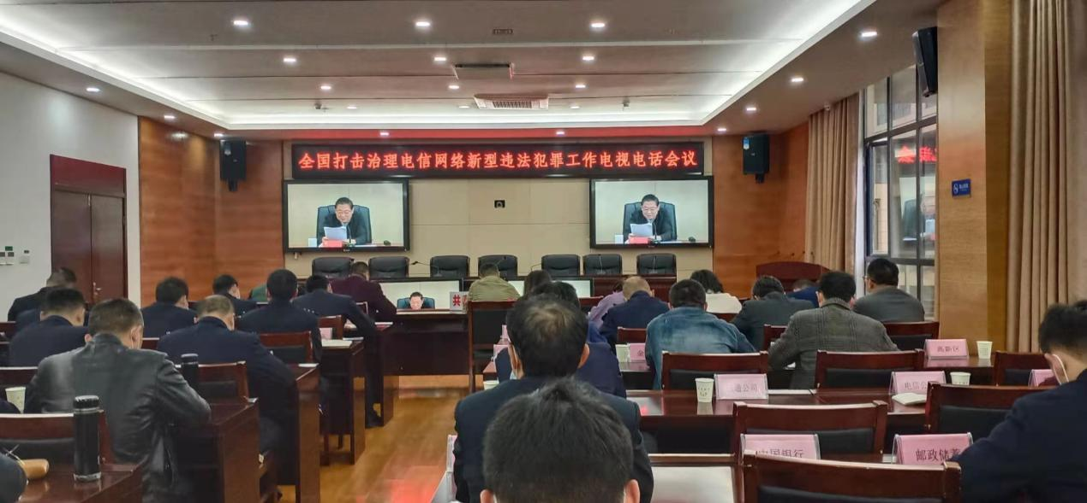

2021年4月8日下午，全国打击治理电信网络新型违法犯罪工作电视电话会议在京召开，共青城市分会场在行政中心6号楼多媒体会议室收视收听。
中共中央总书记、国家主席、中央军委主席习近平近日对打击治理电信网络诈骗犯罪工作作出重要指示强调，近年来，各地区各部门贯彻党中央决策部署，持续开展电信网络诈骗犯罪打击治理，取得了初步成效。要坚持以人民为中心，统筹发展和安全，强化系统观念、法治思维，注重源头治理、综合治理，坚持齐抓共管、群防群治，全面落实打防管控各项措施和金融、通信、互联网等行业监管主体责任，加强法律制度建设，加强社会宣传教育防范，推进国际执法合作，坚决遏制此类犯罪多发高发态势，为建设更高水平的平安中国、法治中国作出新的更大的贡献。
中共中央政治局常委、国务院总理李克强作出批示指出，依法打击电信网络诈骗犯罪的成效要继续巩固并深化，更好维护人民群众财产安全与
合法权益。
国务委员、国务院打击治理电信网络新型违法犯罪工作部际联席会议总召集人赵克志在会上讲话，他指出，习近平总书记的重要指示为做好当前和今后一个时期的打击治理电信网络诈骗犯罪工作指明了前进方向、提供了根本遵循。要深入学习贯彻习近平总书记重要指示，增强“四个意识”、坚定“四个自信”、做到“两个维护”，切实把打防管控各项措施抓细抓实抓落地，坚决遏制电信网络诈骗犯罪多发高发态势，以优异成绩庆祝建党100周年。中央网信办、工业和信息化部、中国人民银行、最高人民法院、最高人民检察院有关负责同志在会上作了发言。
会议通报了全国打击治理电信网络新型违法犯罪工作有关情况。国务院打击治理电信网络新型违法犯罪工作部际联席会议召集人、25个成员单位负责同志等在主会场参加会议，省市县三级打击治理电信网络新型违法犯罪工作联席会议召集人、成员单位负责同志在各地分会场参加会议。

——摘自新华社北京4月9

